**Моё главное увлечение – работа**

Так ответила на вопрос о хобби Маргарита КАЛАШНИКОВА, которая стала победителем районного конкурса «Учитель года».

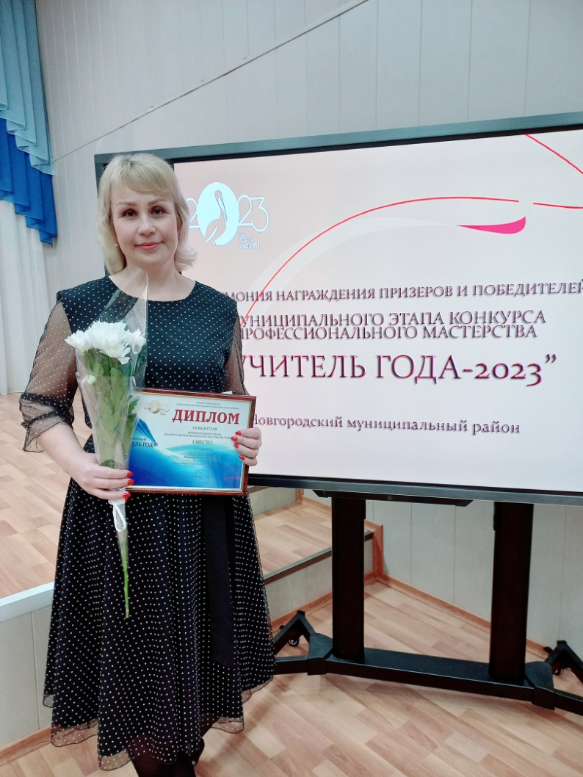

Маргарита Алексеевна родом из живописного села Едрово, что в Валдайском районе. Более двадцати лет после окончания НовГУ она преподавала химию и биологию в родном селе, а новгородкой она стала совсем недавно. На работу в Григоровскую школу поступила благодаря настойчивости директора Александры Осетровой, которая сразу разглядела в ней профессионала с пытливым умом и добрым сердцем.

Ничего удивительного в этом нет, ведь Маргарита Калашникова из семьи педагогов. Мама стала первым и главным наставником для своей дочери.

– А почему именно химия и биология? – спросила я «учителя года», когда она, выкроив немного времени из плотного расписания, побывала у нас в редакции.

– Химия и биология – практические предметы. Дети могут проявить интерес в этой сфере и стать исследователями на каждом уроке, – ответила собеседница. – Если позволяют условия, стараюсь чаще проводить лабораторные работы, потому что через практику и познается мир. Ребятам очень нравятся эффектные лабораторные опыты, например такие, как «вулкан», при котором происходит красочная и яркая реакция горения с искрами, изменением цвета. Это как извержение вулкана в миниатюре. Когда дети начинают

изучение химии, ждут, конечно, каких-то открытий, фейерверков.

Однако, как пояснила гостья редакции, она настраивает ребят на то, что нужно изучать теорию, а уж потом со знанием дела переходить к химическим опытам, лабораторным работам.

Заметим, что Маргарита Алексеевна всего год трудится в Григоровской школе, но уже завоевала уважение коллег, а для мальчишек и девчонок стала больше чем учителем: другом, помощником, наставником. Особенно это касается ее подшефного седьмого класса. С ребятами – подчеркнем, трудного возраста – она на связи не только в урочные часы. И школьники, и родители могут задать своей «классной» любой вопрос в любое время в соцсетях.

– Участие в чатах или форумах мне только на пользу, потому что бывают такие ситуации, когда что-то нужно срочно решить, предпринять…

– А родители ваших учеников помогают в работе?

– Обязательно. Всегда обращаюсь к ним за советом. Какие мероприятия провести на каникулах, куда сходить, какой праздник организовать. Все действия – только через обсуждение. Родительский совет у нас замечательный, очень активный, – с удовольствием констатирует Маргарита Алексеевна.

Еще скажем, что педагог готовит своих учеников к различным конкурсам, где они становятся призерами и победителями. Например, в недавнем конкурсе по безопасности дорожного движения, который проводил районный отдел ГИБДД, Инна Калиняк заняла третье место. В районном конкурсе «Новогоднее чудо» по изготовлению ёлочных игрушек григоровские школьники тоже вы-

шли в лидеры. Кроме того, классный руководитель привлекает своих семиклашек к добровольческой деятельности. В настоящее время они участвуют в акции «Поможем бездомным братьям нашим меньшим». Собирают корма и аксессуары для содержания собак, которые передадут волонтерской группе «Передержка хвостиков».

Маргарита Алексеевна учительствует почти четверть века. И, разумеется, интересно было узнать, какие кардинальные изменения, с ее точки зрения, произошли в системе школьного образования за это время.

– Меняются дети, но вместе с ними меняются и учителя, – заключает она. – Мы на одной волне. Основная задача сегодня – научить ребенка учиться. В огромном потоке информации самому школьнику трудно разобраться. Главное, заинтересовать его предметом, затем сориентировать, где брать необходимые сведения для дальнейшего развития и как организовывать свою познавательную деятельность.

– Вам это удается?

– Думаю, да. Чтобы передать любовь к предмету, нужно самому его любить. А я свои предметы

люблю. Считаю, что химия и биология каждому в жизни может пригодиться. Среди моих учеников есть очень заинтересованные ребята, которые хотят продолжить обучение в профильных классах и в дальнейшем мечтают стать биологами, фармацевтами, врачами. Так что на моих уроках в какой-то мере происходит

профориентация.

День учителя Калашниковой начинается в восемь утра, а домой она возвращается уже под вечер. Конечно, нагрузка большая, но Маргарита Алексеевна не жалуется, а говорит, что работа интересная, коллектив отличный, ученики любознательные. А то ли еще будет! В этом году в школе откроется Центр образования естественно-научной и технологической направленности «Точка роста». В двух кабинетах – математики и физики, химии и биологии – будет установлено современное оборудование, а значит, и образовательный процесс станет более качественным.

Как отдыхает наша визави? Любит путешествовать и хоть на два-три дня выбирается в Карелию, в родное Едрово – к маме, за город с друзьями. А летом мечтает поехать к морю.

Пока же Маргарита Алексеевна пользуется той материальной базой, которой школа располагает, ведет интересные уроки, вместе с учениками посещает учебные заведения Великого Новгорода, чтобы они имели представление о востребованных профессиях. А параллельно готовится к областному конкурсу «Учитель года». Пусть участие в нем принесет очередную победу!

Светлана ЛАПТИЙ

Фото Юлии Кузьменко